МБДОУ детский сад №4 «Чебурашка»
г.Павлово

Спортивный досуг
во второй младшей группе

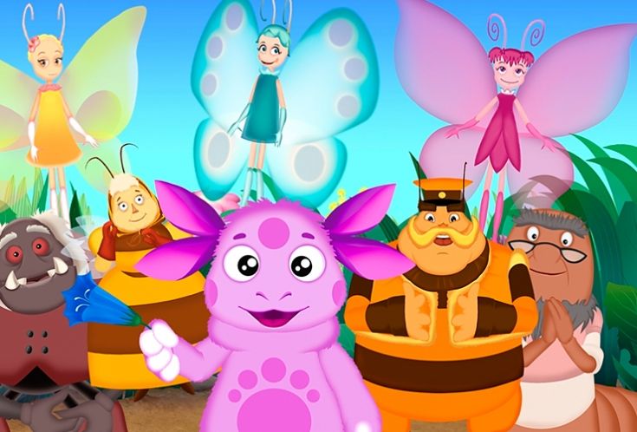

Составили:
Зарубина Т.Б., воспитатель,
Мишукова Ю.В., воспитатель

План-конспект
Тема: « Путешествие к Лунтику»

Цель: Повышение интереса детей к физической культуре.

Интеграция образовательных областей:
«Физическая культура», «Здоровье», «Социализация», «Музыка»

Задачи
- Образовательная область «Физическая культура»
- Закреплять умения выполнять основные виды движений.
- Развивать ловкость, силу, быстроту, выносливость, координацию движений, смекалку.
- Формировать умение соблюдать элементарные правила, согласовывать движения, ориентироваться в пространстве.
- Формировать потребность в двигательной активности.
- Образовательная область «Здоровье»
- Сохранять и укреплять физическое и психическое здоровье детей.
- Образовательная область «Социализация»
- Развивать эмоциональную сферу детей.
- Развивать умение имитировать характерные действия персонажей.
- Воспитывать дружеские взаимоотношения.
- Образовательная область «Музыка»
- Развивать эмоциональную отзывчивость на настроение и характер музыки, способность понимать настроение образа.

Методы и приемы
- Практические
- Показ способа действия
- Игры-эстафеты «Перекати камень», «Собери нектар», «Проползи по мостику»
- Общеразвивающие упражнения
- Танец «Поссорились – подружились»
- Наглядные
- Сюрпризный момент
- Рассматривание демонстрационного материала
- Словесные
- Загадки к детям
- Пояснение
- Поощрение

Оборудование: шнур, набивные мячи, гимнастические скамейки, мерные стаканчики, крупа, цветы из картона, игрушки (Лунтик, Кузя).

Ход деятельности
(Дети входят в сказочно украшенный зал)
Воспитатель. Ребята, сегодня я вам предлагаю отправиться в сказочное путешествие, а к кому, попробуйте угадать.
Розовое брюшко
На макушке – ушки
Любят дети мультик,
Знают, это -… (Лунтик)
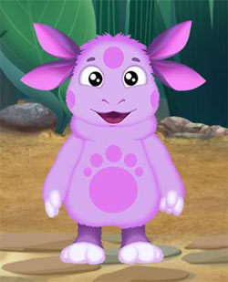
Ребята, подумайте, какой Лунтик?
Правильно, Лунтик сильный, смелый и ловкий. А вы хотите стать такими как он? Тогда отправляемся в путь!
Чтоб в дороге не скучать, будем дружно мы шагать.
(Ходьба по прямой, ходьба змейкой)
Воспитатель. Ребята, посмотрите на какую красивую поляну мы попали. Интересно, кто здесь живет?
Скачет, прыгает весь день
И скакать ему не лень
Он со спортом очень дружен
Кто это? Кузнечик …(Кузя)
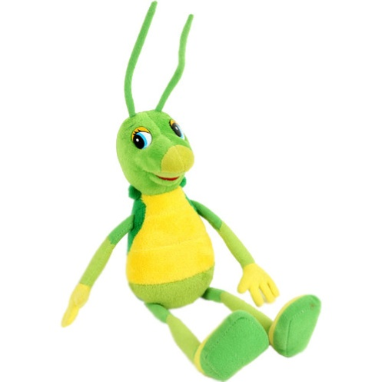
А вот и он сам. (Воспитатель достает игрушку кузнечика)
Кузя мне рассказал, что он очень любит перепрыгивать через ручеек. Вот так (показ выполнения прыжка). А вы хотите перепрыгнуть как кузнечик?
(Дети встают в ряд вдоль ручейка и по команде воспитателя перепрыгивают в одну и другую стороны)
Воспитатель. Посмотрите, дети, здесь еще кто-то живет. Угадайте кто это.
Сочинил стихи паук
А зовут поэта …(Шнюк)
Сейчас мы с вами превратимся в паучков.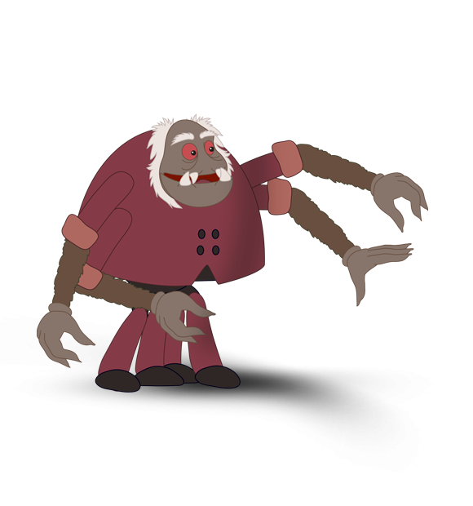.
Игра-эстафета. Дети встают вдоль натянутого шнура на высоте 40 см в две колонны. Выполняют подлезание под шнур, не касаясь руками пола)

Молодцы! Старались, нагибались низко, не касались руками пола.
А теперь отправимся дальше в путь.

Воспитатель.
Возле елок и иголок
Летним днем построен дом.
За травой не виден он,
А жильцов в нем миллион. (муравейник и муравьи)
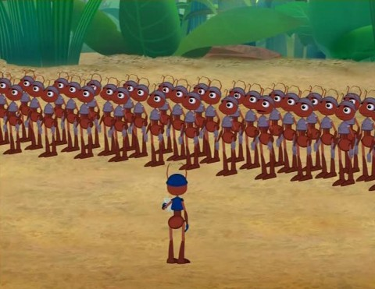
Ребята, а вы знаете, что муравьи сильные, дружные и очень трудолюбивые. А вы сильные? Сейчас мы это проверим.

Игра-эстафета «Перекати камень».
( Дети стоят в две колонны. У первого участника – большой набивной мяч. Нужно прокатить мяч по прямой до ориентира и обратно, и передать следующему участнику.)
Вот какие вы сильные и дружные! Ловко справились с заданием! Послушайте ещё загадку.

Воспитатель.
С цветка на цветок летает
Нектар для семьи собирает.
Трудолюбивый ребенок
Кто? Отгадайте? (Пчеленок)
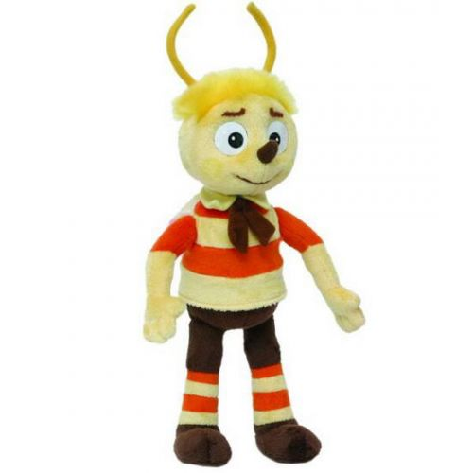

Поможем пчелёнку собрать нектар. Игра-эстафета «Собери нектар».
Дети стоят в две колонны. Первый участник берет мерный стаканчик, добегает до ориентира, черпает крупу из посуды и возвращается обратно; высыпает крупу в миску, передает стаканчик следующему участнику.

Пчелёнок говорит вам «спасибо» за помощь.
Воспитатель.
У пчеленка есть подружка
Очень славная девчушка,
В красном платьице в горошек
Кто назвать нам имя сможет? (божья коровка Мила)
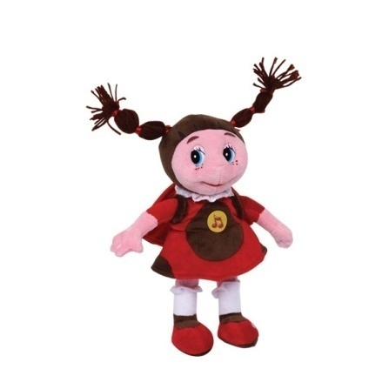
Сейчас мы будем проползать по мостику как божьи коровки. Игра-эстафета «Проползи по мостику».
(Дети стоят в две колонны. Первый участник проползает по скамье длиной два метра и бегом возвращается в конец колонны)

Воспитатель.
Над цветком порхают, пляшут
Веером узорным машут. (Бабочки)
Дети, сейчас мы с вами превратимся в бабочек. Днем бабочки летают, а на ночь возвращаются в цветочки и засыпают. Будьте внимательны.
(Под музыку дети «летают», а когда музыка затихает – «летят» в цветы и «засыпают». Игра повторяется два раза.)

Воспитатель. Ой, ребята, посмотрите, кто это спрятался под цветочком? Да это же Лунтик! (воспитатель достает игрушку Лунтик)
Вот мы и встретились. Мы очень долго к тебе шли, и путь наш был нелегок!
Лунтик. Да, мои друзья, и Пчеленок, и Мила, и бабочки, все рассказали мне, какие вы ловкие и дружные ребята. Я очень рад вас видеть!

Воспитатель.
Мы по лугу побродили
Насекомых навестили,
Скоро в группу уходить,
Что тебе нам подарить?

Лунтик. А вы можете станцевать для меня?

Воспитатель. Конечно же, Лунтик, мы с ребятами приготовили для тебя веселый танец.
(Дети исполняют танец «Поссорились – подружились»)
Лунтик.
Мне с вами очень весело
И я вас всех люблю.
Пойдемте вместе в группу,
Я вас провожу!
(Дети вместе с игрушкой Лунтиком возвращаются в группу).

